Musica dal balcone

Aufgabe

Guardate i tre video
Scegliete il video preferito
Scrivete un commento tra 30-60 parole

Beispiel: https://padlet.com/CEBS_Team/jhyjurzkltf

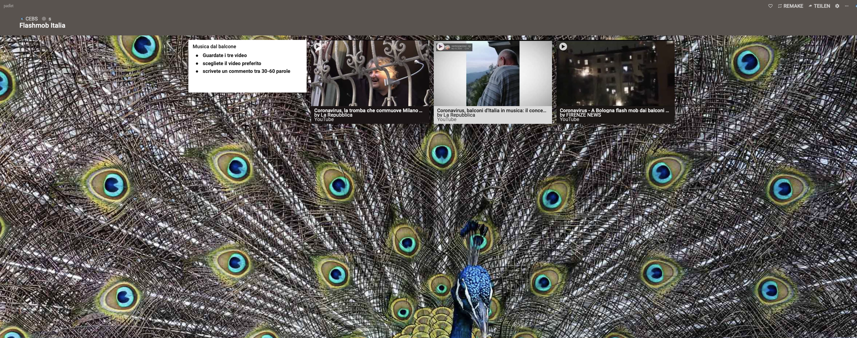

Information für Lehrkräfte.
Es empfiehlt sich hierfür ein Padlet zu erstellen. Jedoch ist Padlet derzeit hin und wieder überlastet. Eine Alternative wäre trello.com oder auch Linoit.com

